**GIUSTINIANI SEBASTIANO q. Marin**

**Procuratore a Incurabili**

Alb. Gen. (4)

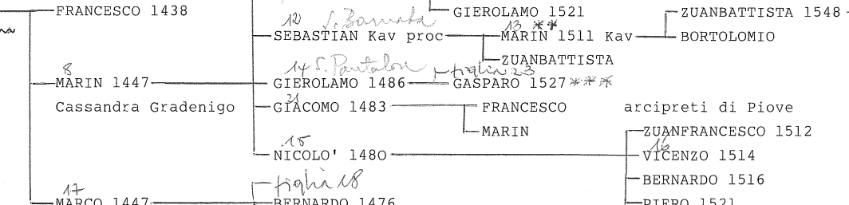

**MARIN 1447, il padre**

1451, sposa la figlia di Pietro Gradenigo q. Angelo

La sposa si chiama Cassandra

Marin 1447 … **SEBASTIANO Kav Proc.**

1486, sposa la figlia di Antonio Agustin da Loro, P°

Sebastian Kav Proc. … **Marin 1511 Kav**

1518, sposa la figlia di Bartolomeo Lipomano dal Banco

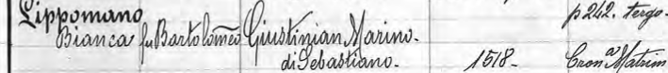

E’ cugina prima di Andrea e Pietro Lipomano.